ĐẠI HỌC QUỐC GIA THÀNH PHỐ HỒ CHÍ MINH
TRƯỜNG ĐẠI HỌC CÔNG NGHỆ THÔNG TIN
BÁO CÁO XÁC ĐỊNH VÀ MÔ HÌNH HÓA YÊU CẦU
MÔN NHẬP MÔN CÔNG NGHỆ PHẦN MỀM
QUẢN LÝ VIỆC RA ĐỀ VÀ CHẤM THI CỦA GIẢNG VIÊN
Thông tin | Nội dung
Giảng viên hướng dẫn | TS. Nguyễn Thị Thu Hương
Lớp | SE104.R13
Nhóm thực hiện | Nhóm 30
Học kỳ và năm học | Học kỳ I, năm học 2026–2027

STT | Họ và tên | MSSV
1 | Bùi Huỳnh Tây | 24521589
2 | Phạm Ngọc Phú Thịnh | 24521703
3 | Lê Quang Huy | 24520669

Thành phố Hồ Chí Minh, tháng 09 năm 2026

NỘI DUNG BÁO CÁO
Báo cáo xác định phạm vi, yêu cầu người dùng, yêu cầu hệ thống và các mô hình phân tích cho phần mềm quản lý việc ra đề và chấm thi của giảng viên. Nội dung được giới hạn trong kiến thức đã học về kỹ nghệ yêu cầu, đặc tả yêu cầu, UML và mô hình hệ thống.
Phần | Nội dung
1 | Giới thiệu đề tài
2 | Nghiên cứu khả thi
3 | Đặc tả yêu cầu
4 | Mô hình hóa hệ thống
5 | Thẩm định và quản lý yêu cầu
Phụ lục | Các biểu mẫu BM1–BM5

1 GIỚI THIỆU ĐỀ TÀI

1.1 Bài toán
Giảng viên cần lưu trữ câu hỏi theo môn học và độ khó, lập đề thi cho từng học kỳ, ghi nhận kết quả chấm thi, tra cứu các đề đã lập và thống kê khối lượng ra đề, chấm thi theo năm. Nếu các dữ liệu này được quản lý rời rạc, việc tìm kiếm, kiểm tra quy định và tổng hợp báo cáo dễ mất thời gian hoặc sai sót.

1.2 Mục tiêu
- Quản lý tập trung câu hỏi, đề thi và kết quả chấm thi của giảng viên.
- Kiểm tra các quy định về số câu, thời lượng thi và miền giá trị điểm.
- Hỗ trợ tra cứu đề thi và lập báo cáo thống kê theo năm.
- Tạo cơ sở yêu cầu rõ ràng cho các bước phân tích, thiết kế và cài đặt tiếp theo.

1.3 Phạm vi
Trong phạm vi, hệ thống thực hiện năm nghiệp vụ: soạn câu hỏi, soạn đề thi, ghi nhận kết quả chấm thi, tra cứu đề thi và lập báo cáo năm. Hệ thống quản lý dữ liệu thuộc các môn và lớp do giảng viên phụ trách.
Ngoài phạm vi hiện tại gồm tổ chức thi trực tuyến, coi thi, phúc khảo, duyệt đề, trộn mã đề, sinh đề tự động, quản lý tài khoản nhiều vai trò và công bố điểm cho sinh viên. Các chức năng này chỉ được bổ sung khi có yêu cầu mới từ giảng viên hướng dẫn.

1.4 Stakeholder và actor
Đối tượng | Vai trò | Nhu cầu chính
Giảng viên | Stakeholder và actor chính | Soạn câu hỏi, lập đề, ghi nhận điểm, tra cứu và xem báo cáo.
Giảng viên hướng dẫn môn học | Người thẩm định yêu cầu | Kiểm tra phạm vi, tính đầy đủ và sự phù hợp của báo cáo đồ án.
Nhóm phát triển | Người phân tích và xây dựng | Sử dụng đặc tả làm cơ sở thiết kế, cài đặt và kiểm tra hệ thống.

1.5 Thuật ngữ
Thuật ngữ | Giải thích
Câu hỏi | Nội dung dùng để xây dựng đề thi, được gắn với một môn học và một độ khó.
Đề thi | Tập hợp tối đa 5 câu hỏi, kèm môn thi, học kỳ, năm học, ngày thi và thời lượng.
Kết quả chấm thi | Điểm số, điểm chữ và ghi chú của sinh viên trong một lần thi.
Tỷ lệ đề thi | Tỷ trọng số đề của một môn trên tổng số đề trong năm.
Tỷ lệ bài chấm | Tỷ trọng số bài đã chấm của một môn trên tổng số bài đã chấm trong năm.

2 NGHIÊN CỨU KHẢ THI
Khía cạnh | Đánh giá
Mục tiêu | Hệ thống hỗ trợ trực tiếp năm nghiệp vụ được nêu trong đề bài và giảm thao tác tổng hợp thủ công.
Kỹ thuật | Dữ liệu và quy tắc xử lý không phức tạp; có thể xây dựng bằng công nghệ ứng dụng web hoặc máy tính để bàn mà nhóm đã sử dụng.
Vận hành | Actor chính là giảng viên; quy trình nhập câu hỏi, lập đề, nhập điểm và tra cứu gần với công việc hiện có.
Dữ liệu | Quy mô ước tính 4 môn và khoảng 50 lớp trong một năm phù hợp với một cơ sở dữ liệu thông thường.
Giới hạn | Đề bài chưa quy định tên bốn môn, bảng quy đổi điểm chữ và ý nghĩa bắt buộc của con số 50 lớp; nhóm phải xác nhận trước khi cài đặt.

3 ĐẶC TẢ YÊU CẦU

3.1 Yêu cầu người dùng
Mã | Yêu cầu người dùng
UR-01 | Giảng viên có thể soạn và lưu câu hỏi theo môn học và độ khó.
UR-02 | Giảng viên có thể lập đề thi cho một môn, học kỳ và năm học.
UR-03 | Giảng viên có thể ghi nhận kết quả chấm thi của sinh viên theo lớp.
UR-04 | Giảng viên có thể tìm kiếm và xem lại các đề thi đã lập.
UR-05 | Giảng viên có thể xem báo cáo thống kê ra đề và chấm thi theo năm.

3.2 Danh sách yêu cầu chức năng
Mã | Tên yêu cầu | Biểu mẫu | Quy định
FR-01 | Soạn câu hỏi | BM1 | BR-01, BR-02
FR-02 | Soạn đề thi | BM2 | BR-03, BR-04, BR-05
FR-03 | Ghi nhận chấm thi | BM3 | BR-06
FR-04 | Tra cứu đề thi | BM4 | BR-07
FR-05 | Lập báo cáo năm | BM5 | BR-08, BR-09

3.2.1 FR-01 Soạn câu hỏi
Thành phần | Đặc tả
Mục đích | Soạn câu hỏi
Actor | Giảng viên
Đầu vào | Môn học, độ khó và nội dung câu hỏi.
Xử lý | Kiểm tra các trường bắt buộc; độ khó phải thuộc danh mục quy định.
Đầu ra | Câu hỏi được lưu với mã định danh duy nhất.

3.2.2 FR-02 Soạn đề thi
Thành phần | Đặc tả
Mục đích | Soạn đề thi
Actor | Giảng viên
Đầu vào | Mã đề, môn thi, học kỳ, năm học, ngày thi, thời lượng và danh sách câu hỏi.
Xử lý | Kiểm tra mã đề không trùng, thời lượng hợp lệ và đề không quá 5 câu.
Đầu ra | Đề thi và danh sách câu hỏi thuộc đề được lưu.

3.2.3 FR-03 Ghi nhận chấm thi
Thành phần | Đặc tả
Mục đích | Ghi nhận chấm thi
Actor | Giảng viên
Đầu vào | Môn thi, lớp, giảng viên, MSSV, họ tên, điểm số, điểm chữ và ghi chú.
Xử lý | Kiểm tra điểm số từ 0 đến 10; ghi nhận điểm chữ theo dữ liệu giảng viên nhập.
Đầu ra | Kết quả chấm thi được lưu theo sinh viên và đề thi.

3.2.4 FR-04 Tra cứu đề thi
Thành phần | Đặc tả
Mục đích | Tra cứu đề thi
Actor | Giảng viên
Đầu vào | Mã đề, môn, học kỳ, năm học hoặc ngày thi.
Xử lý | Tìm các đề thỏa mãn toàn bộ tiêu chí được nhập; tiêu chí để trống không dùng để lọc.
Đầu ra | Danh sách mã đề, môn, thời lượng và ngày thi.

3.2.5 FR-05 Lập báo cáo năm
Thành phần | Đặc tả
Mục đích | Lập báo cáo năm
Actor | Giảng viên
Đầu vào | Năm cần thống kê.
Xử lý | Tổng hợp số đề và số bài chấm theo môn; tính hai tỷ lệ theo BR-08 và BR-09.
Đầu ra | Báo cáo năm gồm tổng và chi tiết theo từng môn.

3.3 Quy định nghiệp vụ và yêu cầu miền
Mã | Quy định
BR-01 | Hệ thống quản lý 4 môn học mà giảng viên đang giảng dạy. Tên môn cần được xác nhận trước khi nhập dữ liệu.
BR-02 | Câu hỏi có một trong bốn độ khó: Dễ, Trung bình, Phức tạp hoặc Khó.
BR-03 | Mỗi đề thi có tối đa 5 câu hỏi.
BR-04 | Thời lượng thi tối thiểu 30 phút và tối đa 180 phút.
BR-05 | Con số 50 lớp trong một năm được xem là ước tính quy mô dữ liệu, chưa phải giới hạn nghiệp vụ.
BR-06 | Điểm số tối thiểu là 0 và tối đa là 10. Điểm chữ được nhập thủ công vì đề bài chưa cung cấp bảng quy đổi.
BR-07 | Kết quả tra cứu đề thi tối thiểu gồm mã đề, thời lượng và ngày thi.
BR-08 | Tỷ lệ đề thi của môn = số đề thi của môn / tổng số đề thi trong năm × 100%.
BR-09 | Tỷ lệ bài chấm của môn = số bài chấm của môn / tổng số bài chấm trong năm × 100%.

3.4 Yêu cầu phi chức năng
Các yêu cầu sau được viết ở dạng có thể kiểm tra. Các ngưỡng đo là đề xuất của nhóm và cần được giảng viên hướng dẫn xác nhận.
Mã | Nhóm | Yêu cầu kiểm định được
NFR-01 | Hiệu năng | Các thao tác tra cứu thông thường phải trả kết quả trong không quá 3 giây với dữ liệu của một năm.
NFR-02 | Dễ sử dụng | Một giảng viên có kỹ năng tin học cơ bản phải thực hiện được năm chức năng sau không quá 2 giờ hướng dẫn.
NFR-03 | Tin cậy | Sau mỗi thao tác lưu, hệ thống phải thông báo thành công hoặc thất bại và không tạo bản ghi thiếu trường bắt buộc.
NFR-04 | Toàn vẹn dữ liệu | Hệ thống phải từ chối đề trên 5 câu, thời lượng ngoài 30–180 phút và điểm ngoài 0–10.
NFR-05 | Riêng tư | Người không được phép không thể xem hoặc sửa nội dung đề thi và kết quả chấm thi.
NFR-06 | Tương thích | Nếu triển khai dạng web, năm chức năng phải hoạt động trên hai trình duyệt mục tiêu do nhóm công bố.

3.5 Giả định và vấn đề cần xác nhận
Mã | Vấn đề | Xử lý trong báo cáo
A-01 | Đề bài chưa nêu tên bốn môn. | Giữ danh mục môn ở dạng dữ liệu cần khai báo.
A-02 | BM3 có điểm chữ nhưng không có bảng quy đổi. | Cho phép giảng viên nhập điểm chữ; chưa tự động quy đổi.
A-03 | Đề bài ghi ước tính 50 lớp/năm. | Dùng làm giả định dung lượng, không chặn lớp thứ 51.
A-04 | BM4 cần mã đề và ngày thi nhưng BM2 cũ không có. | Bổ sung mã đề và ngày thi vào BM2.

4 MÔ HÌNH HÓA HỆ THỐNG

4.1 Mô hình ngữ cảnh
Mô hình ngữ cảnh xác định ranh giới hệ thống và luồng thông tin giữa hệ thống với actor bên ngoài. Trong phạm vi hiện tại, Giảng viên là actor trực tiếp duy nhất.
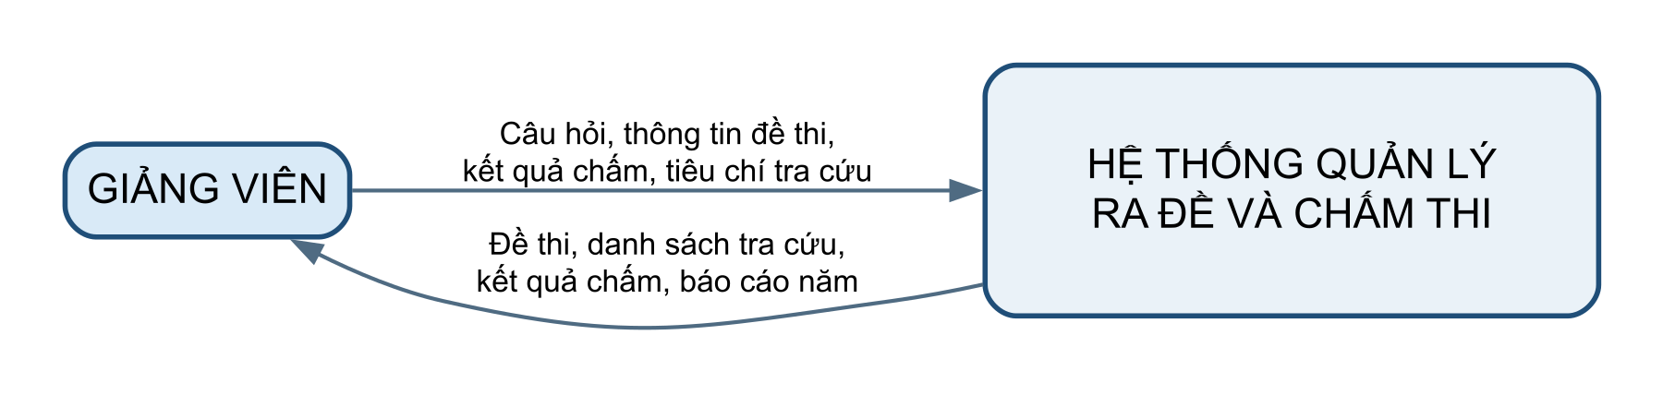
Hình 1 Mô hình ngữ cảnh

4.2 Biểu đồ Use Case
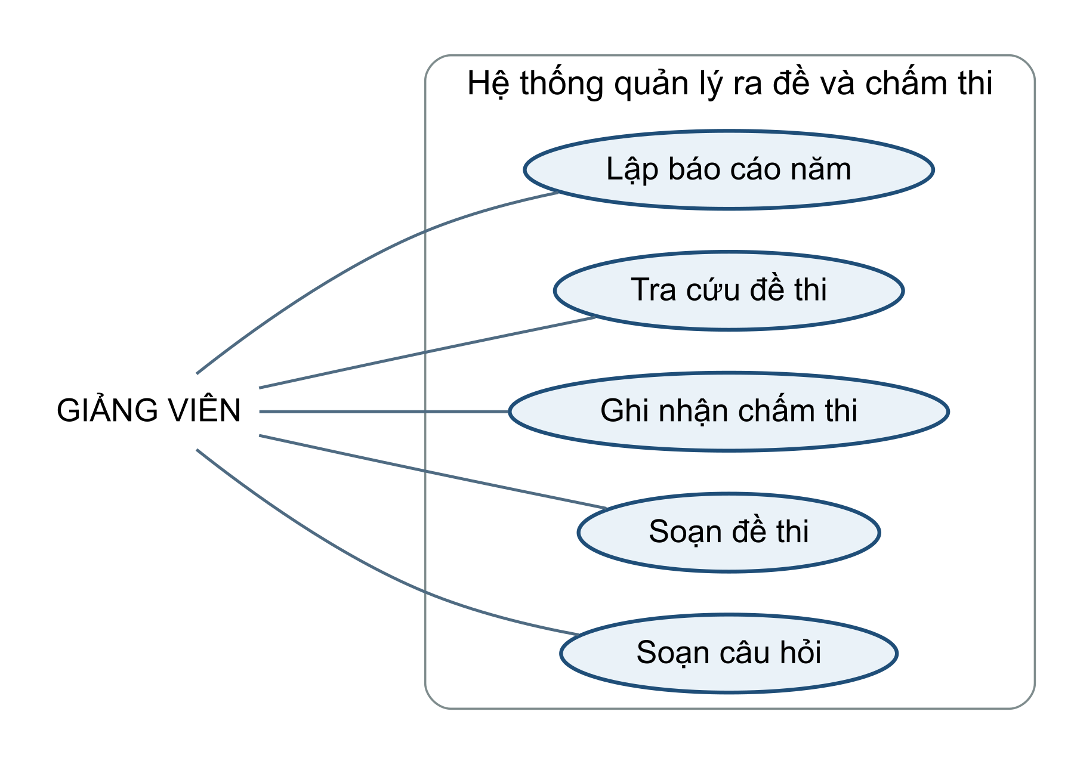
Hình 2 Biểu đồ Use Case tổng quát

4.3 Đặc tả Use Case

UC-01 Soạn câu hỏi
Thuộc tính | Nội dung
Mô tả | Tạo một câu hỏi theo môn học và độ khó.
Actor | Giảng viên
Điều kiện trước | Danh mục môn học và độ khó đã tồn tại.
Điều kiện sau | Câu hỏi hợp lệ được lưu.
Luồng chính | 1. Chọn môn học.  2. Chọn độ khó.  3. Nhập nội dung câu hỏi.  4. Yêu cầu hệ thống lưu câu hỏi.  5. Hệ thống kiểm tra và thông báo thành công.
Luồng thay thế | Giảng viên hủy thao tác trước khi lưu.
Ngoại lệ | Thiếu nội dung hoặc độ khó không hợp lệ: hệ thống thông báo để nhập lại.

UC-02 Soạn đề thi
Thuộc tính | Nội dung
Mô tả | Tạo đề thi từ các câu hỏi đã có.
Actor | Giảng viên
Điều kiện trước | Môn học và câu hỏi đã tồn tại.
Điều kiện sau | Đề thi hợp lệ được lưu cùng các câu hỏi thuộc đề.
Luồng chính | 1. Nhập mã đề, môn, học kỳ, năm học, ngày thi và thời lượng.  2. Chọn các câu hỏi.  3. Yêu cầu lưu đề.  4. Hệ thống kiểm tra quy định.  5. Hệ thống lưu và thông báo thành công.
Luồng thay thế | Giảng viên thay đổi danh sách câu hỏi trước khi lưu.
Ngoại lệ | Mã đề trùng; quá 5 câu; thời lượng ngoài 30–180 phút: hệ thống từ chối lưu và nêu lỗi.

UC-03 Ghi nhận chấm thi
Thuộc tính | Nội dung
Mô tả | Lưu kết quả chấm thi của sinh viên theo môn và lớp.
Actor | Giảng viên
Điều kiện trước | Môn thi, lớp và sinh viên đã được xác định.
Điều kiện sau | Các kết quả hợp lệ được lưu.
Luồng chính | 1. Chọn môn thi và lớp.  2. Nhập MSSV, họ tên, điểm số, điểm chữ và ghi chú.  3. Yêu cầu lưu kết quả.  4. Hệ thống kiểm tra điểm.  5. Hệ thống lưu và thông báo thành công.
Luồng thay thế | Giảng viên để trống điểm chữ nếu chưa xác định.
Ngoại lệ | Điểm ngoài 0–10 hoặc thiếu MSSV: hệ thống từ chối bản ghi và yêu cầu sửa.

UC-04 Tra cứu đề thi
Thuộc tính | Nội dung
Mô tả | Tìm các đề thi đã lưu theo một hoặc nhiều tiêu chí.
Actor | Giảng viên
Điều kiện trước | Đã có dữ liệu đề thi.
Điều kiện sau | Danh sách kết quả được hiển thị; dữ liệu không bị thay đổi.
Luồng chính | 1. Nhập một hoặc nhiều tiêu chí.  2. Yêu cầu tra cứu.  3. Hệ thống lọc dữ liệu.  4. Hệ thống hiển thị danh sách đề phù hợp.
Luồng thay thế | Không nhập tiêu chí: hệ thống hiển thị toàn bộ đề trong phạm vi dữ liệu.
Ngoại lệ | Không có kết quả: hệ thống thông báo không tìm thấy đề phù hợp.

UC-05 Lập báo cáo năm
Thuộc tính | Nội dung
Mô tả | Thống kê số đề và số bài chấm theo môn trong một năm.
Actor | Giảng viên
Điều kiện trước | Đã có dữ liệu đề thi hoặc kết quả chấm thi.
Điều kiện sau | Báo cáo được hiển thị; dữ liệu nguồn không bị thay đổi.
Luồng chính | 1. Nhập năm báo cáo.  2. Yêu cầu lập báo cáo.  3. Hệ thống tổng hợp dữ liệu theo môn.  4. Hệ thống tính hai tỷ lệ.  5. Hệ thống hiển thị báo cáo và tổng cộng.
Luồng thay thế | Một môn không có dữ liệu: số lượng và tỷ lệ của môn bằng 0.
Ngoại lệ | Năm không hợp lệ: hệ thống thông báo để nhập lại.

4.4 Biểu đồ hoạt động
Biểu đồ hoạt động mô tả luồng nghiệp vụ và các điểm kiểm tra quy định của hai chức năng có nhiều nhánh xử lý.
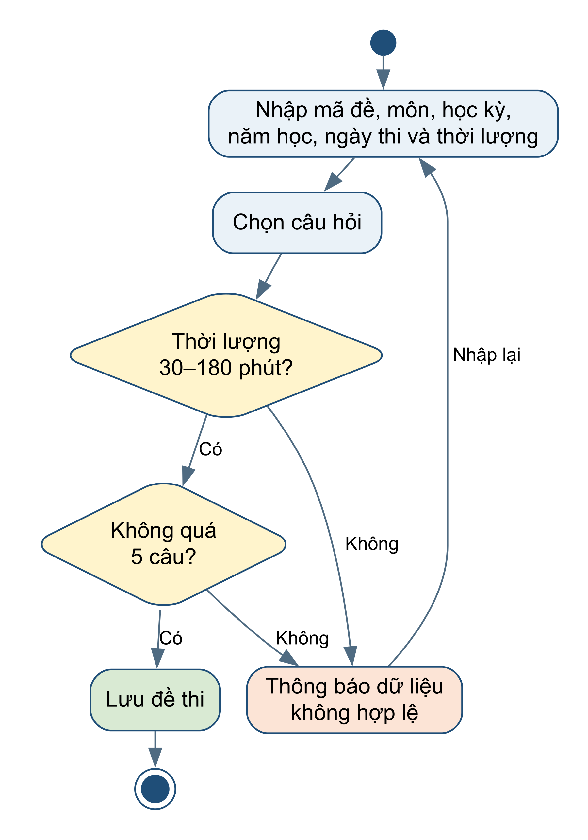
Hình 3 Hoạt động soạn đề thi
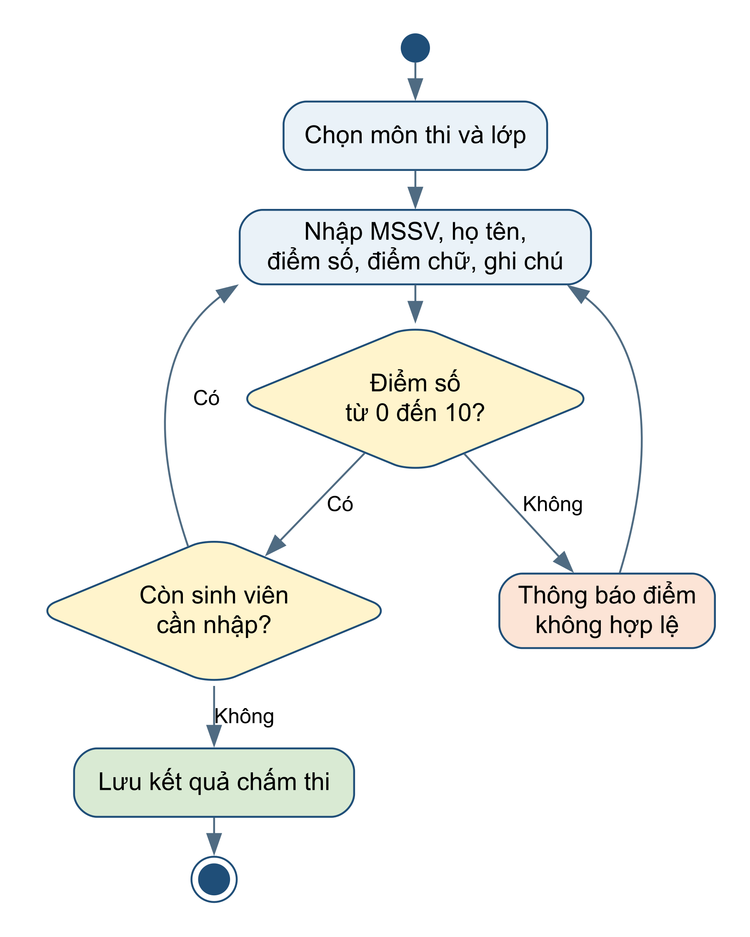
Hình 4 Hoạt động ghi nhận chấm thi

4.5 Biểu đồ luồng dữ liệu
DFD mức 0 trình bày các tiến trình chính và kho dữ liệu logic. Mô hình chỉ thể hiện dữ liệu cần xử lý, chưa mô tả công nghệ lưu trữ.
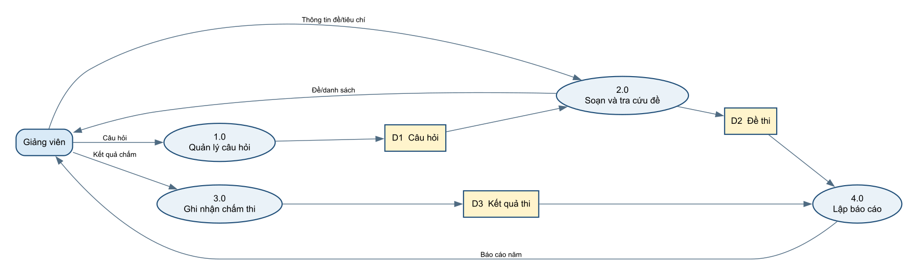
Hình 5 Biểu đồ luồng dữ liệu mức 0

4.6 Mô hình dữ liệu
Mô hình ER được xây dựng từ các biểu mẫu và yêu cầu. Thực thể Chi tiết đề giải quyết quan hệ nhiều-nhiều giữa Đề thi và Câu hỏi.
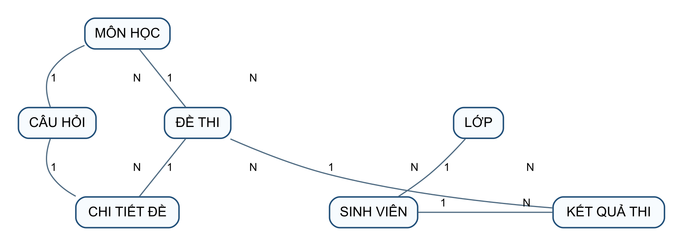
Hình 6 Mô hình thực thể và quan hệ

4.6.1 Từ điển dữ liệu tóm tắt
Thực thể | Thuộc tính chính | Ý nghĩa
Môn học | Mã môn, tên môn | Danh mục bốn môn giảng viên giảng dạy.
Câu hỏi | Mã câu hỏi, nội dung, độ khó, mã môn | Câu hỏi dùng để lập đề.
Đề thi | Mã đề, học kỳ, năm học, ngày thi, thời lượng, mã môn | Thông tin chung của đề.
Chi tiết đề | Mã đề, mã câu hỏi, thứ tự | Danh sách câu hỏi trong một đề.
Lớp | Mã lớp, tên lớp | Lớp được ghi nhận kết quả thi.
Sinh viên | MSSV, họ tên, mã lớp | Người có bài thi được chấm.
Kết quả thi | Mã kết quả, MSSV, mã đề, điểm số, điểm chữ, ghi chú | Kết quả chấm một bài thi.

4.7 Biểu đồ lớp
Biểu đồ lớp phân tích thể hiện các lớp thực thể chính, thuộc tính, phương thức nghiệp vụ và quan hệ. Đây chưa phải thiết kế cơ sở dữ liệu vật lý hoặc mã nguồn hoàn chỉnh.
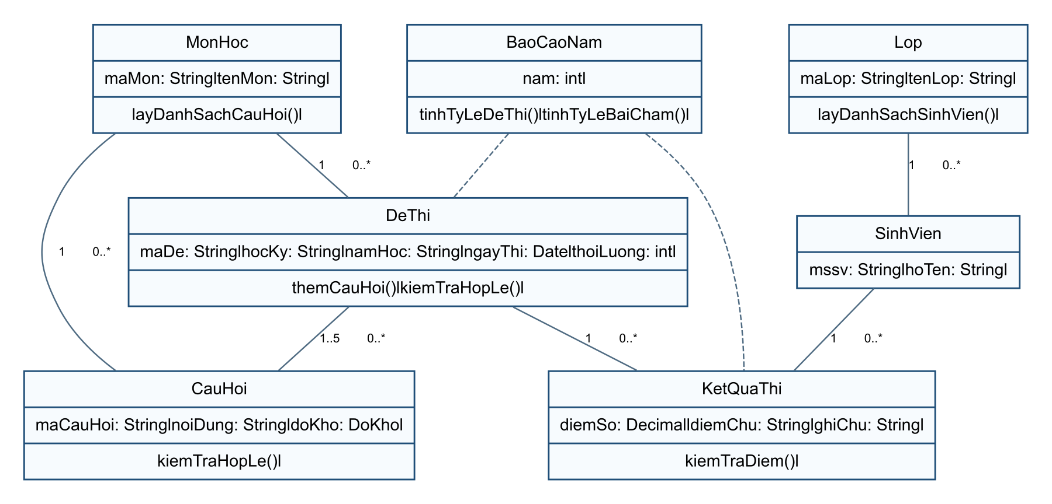
Hình 7 Biểu đồ lớp phân tích

4.8 Biểu đồ tuần tự
Biểu đồ tuần tự mô tả thứ tự tương tác logic giữa giảng viên, giao diện, bộ xử lý nghiệp vụ và kho dữ liệu. Hai nghiệp vụ cốt lõi được chọn để mô hình hóa.
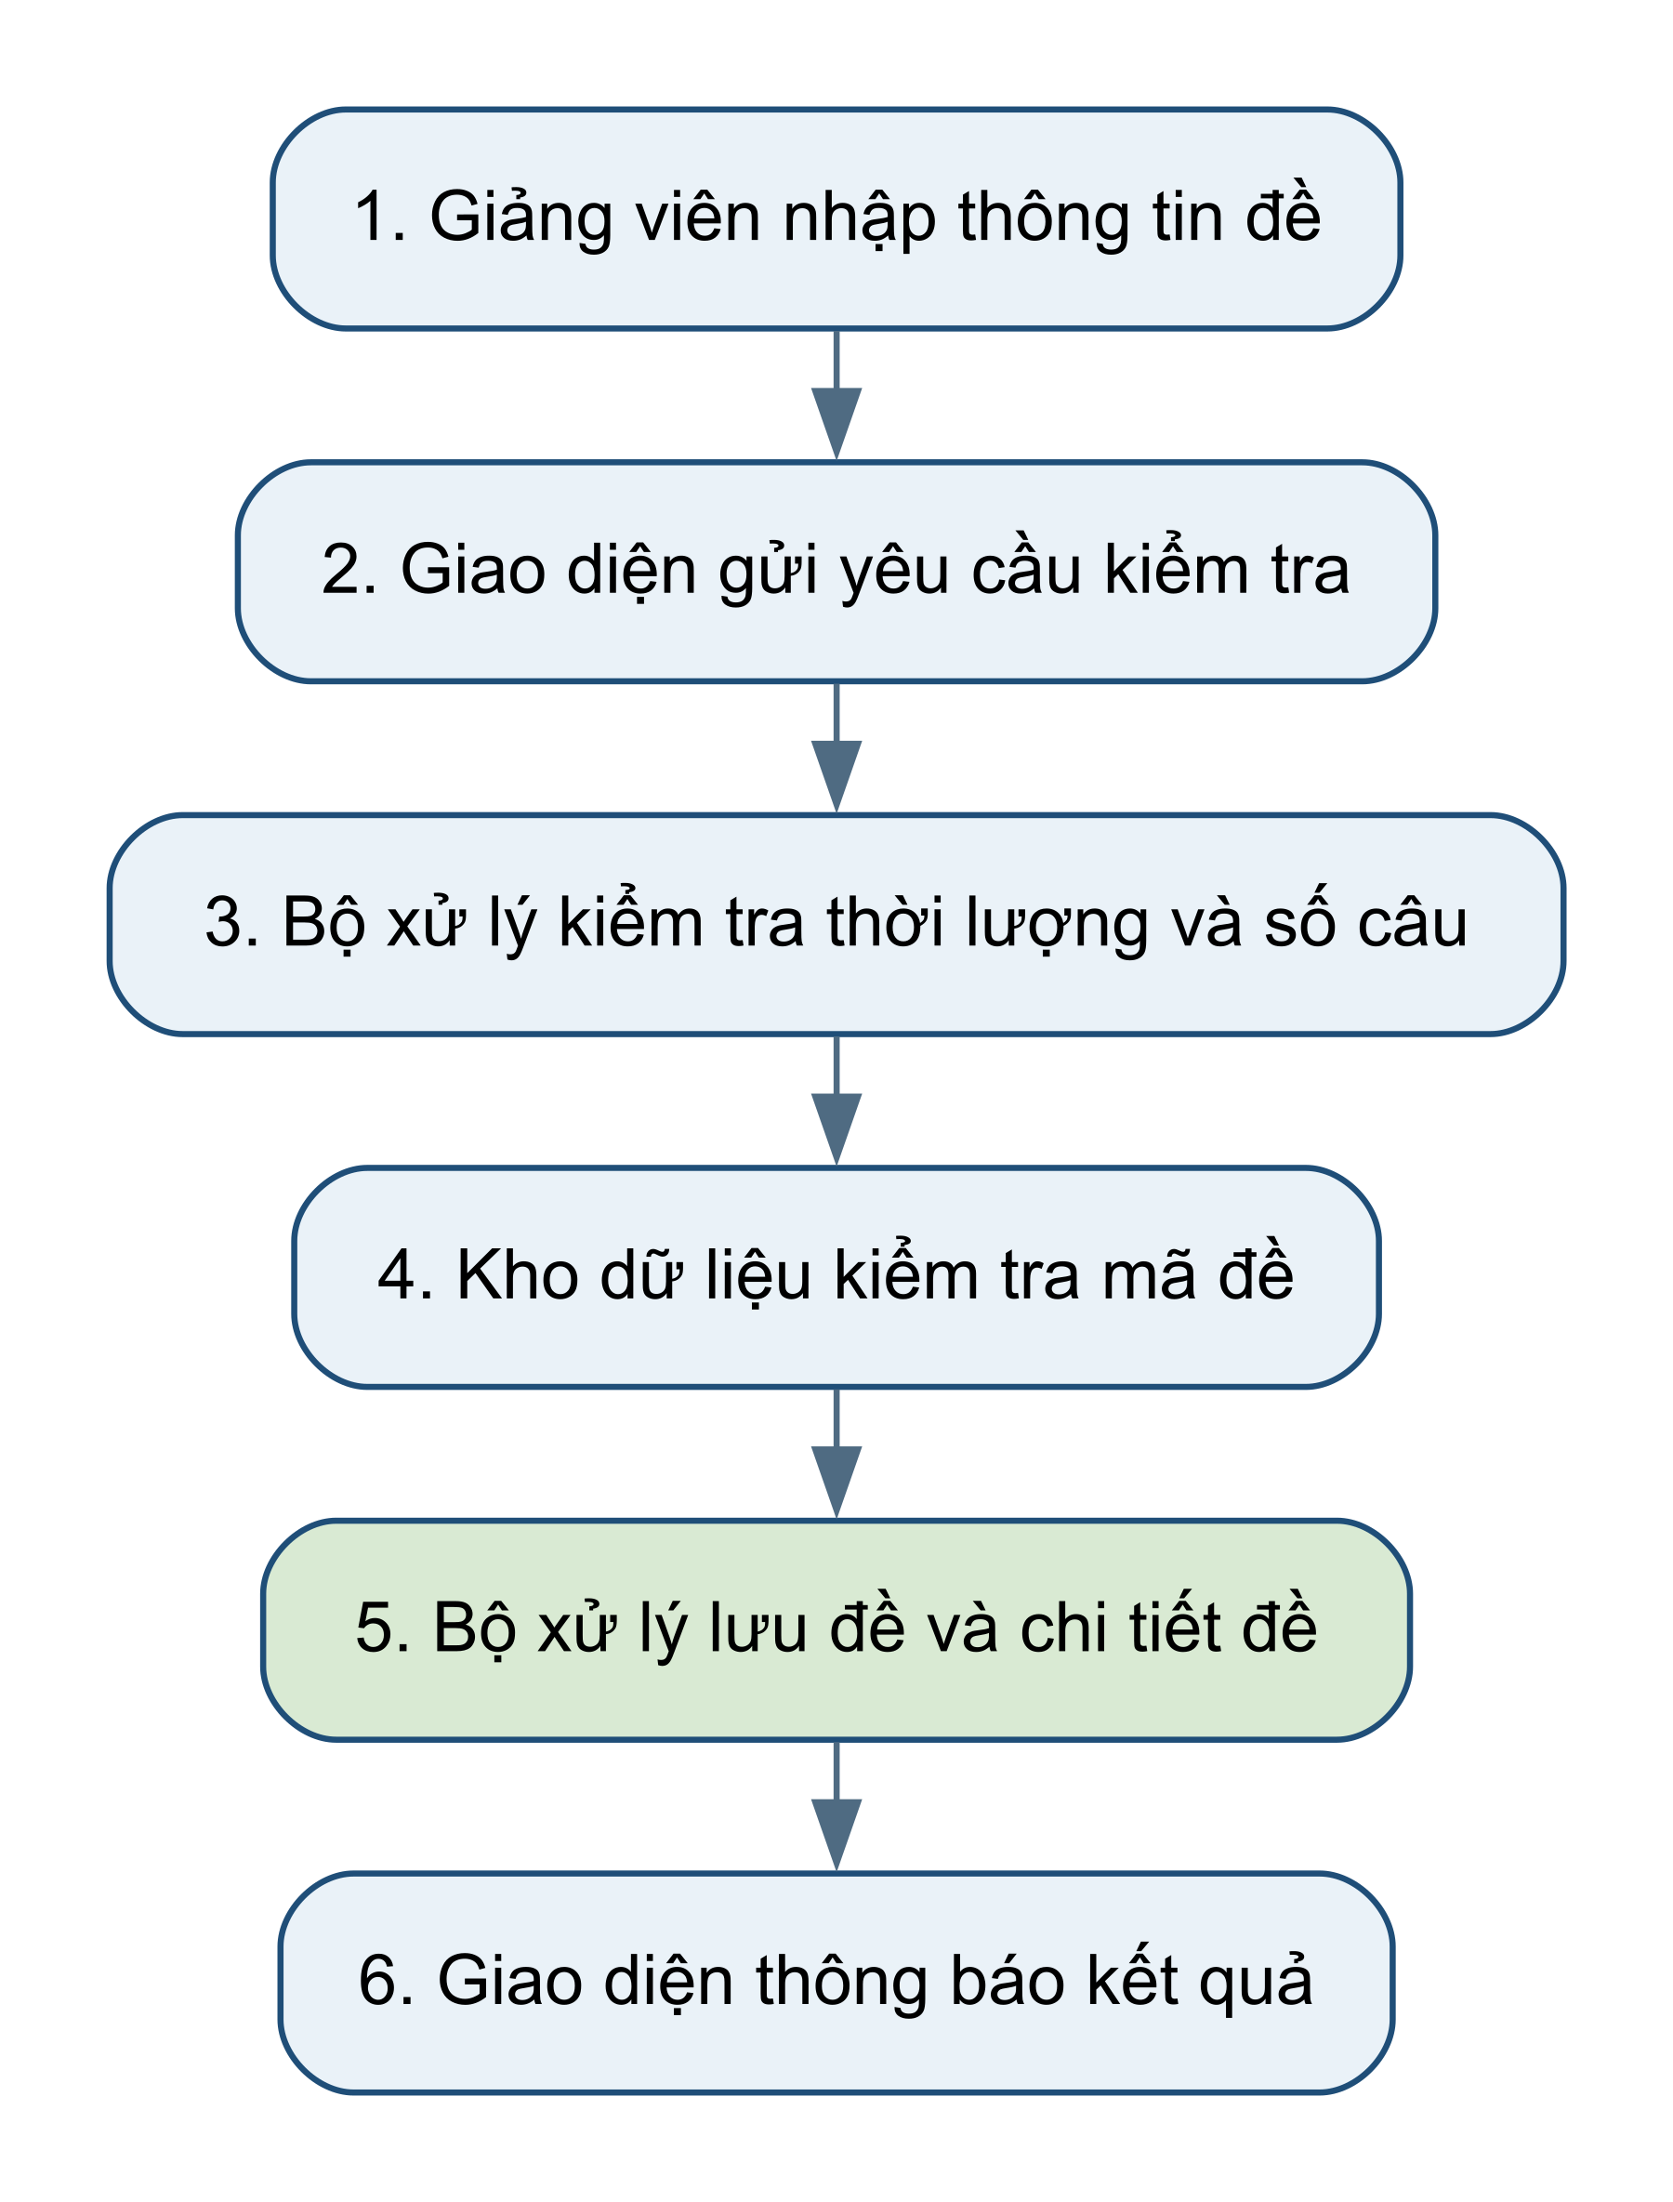
Hình 8 Trình tự soạn đề thi
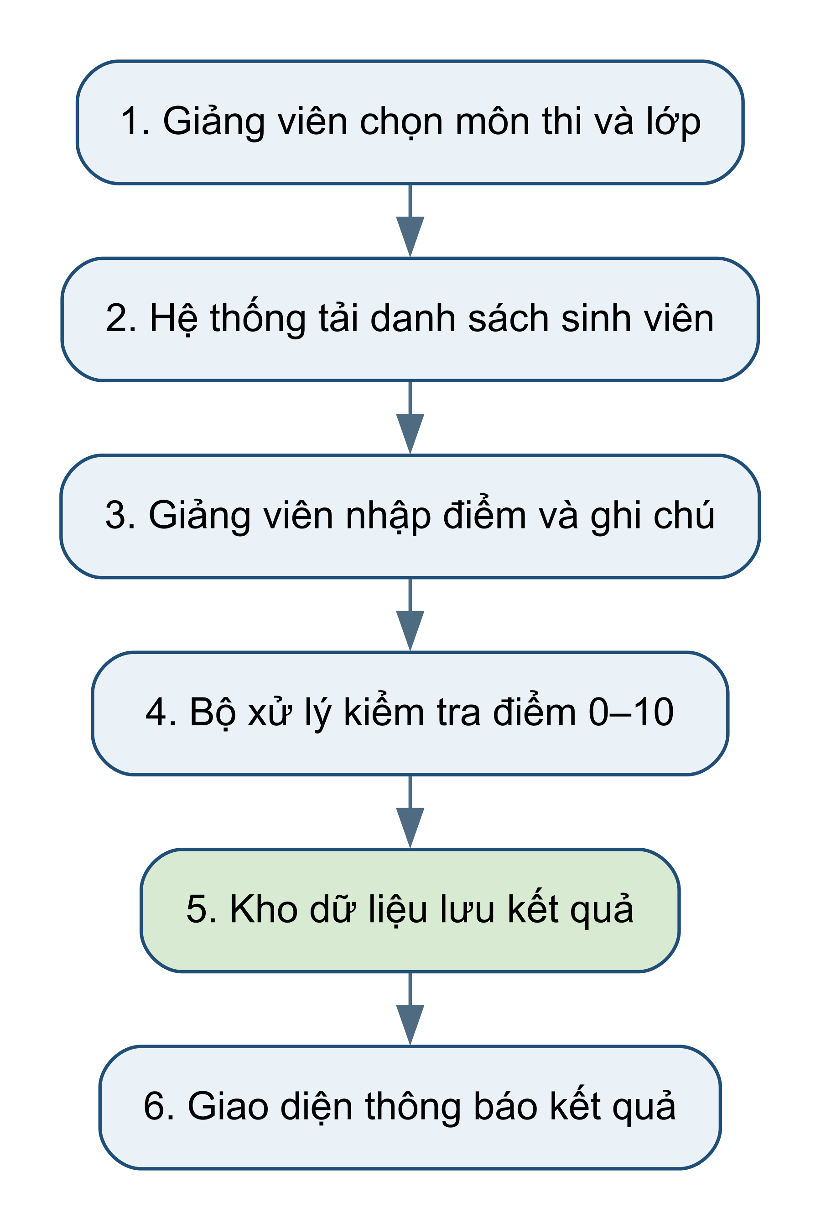
Hình 9 Trình tự ghi nhận chấm thi

4.9 Phạm vi áp dụng các mô hình khác
Mô hình | Quyết định | Lý do
Sơ đồ trạng thái | Chưa sử dụng | Đề bài chưa quy định vòng đời hoặc trạng thái của đề thi và bài chấm.
Biểu đồ cộng tác | Không lặp lại | Biểu đồ tuần tự đã thể hiện đủ tương tác cần thiết ở phạm vi hiện tại.
Biểu đồ thành phần | Để giai đoạn thiết kế | Chưa lựa chọn kiến trúc hoặc cách chia thành phần phần mềm.
Biểu đồ triển khai | Để giai đoạn thiết kế | Chưa quyết định máy chủ, thiết bị và môi trường triển khai.

5 THẨM ĐỊNH VÀ QUẢN LÝ YÊU CẦU

5.1 Kiểm tra chất lượng yêu cầu
Tiêu chí | Kết quả kiểm tra
Hiệu lực | Năm chức năng phục vụ trực tiếp việc ra đề, chấm thi, tra cứu và thống kê.
Nhất quán | Đã bổ sung mã đề và ngày thi vào BM2 để phù hợp BM4; điểm số thống nhất trong miền 0–10.
Đầy đủ | Đã bổ sung đầu vào, xử lý, đầu ra, luồng chính, ngoại lệ và công thức báo cáo.
Thực tế | Phạm vi nhỏ, một actor chính và khối lượng dữ liệu ước tính phù hợp đồ án môn học.
Kiểm định được | Quy định số câu, thời lượng, điểm và các NFR đều có điều kiện kiểm tra.

5.2 Định danh và lần vết
Yêu cầu người dùng | Yêu cầu chức năng | Use Case | Biểu mẫu
UR-01 | FR-01 | UC-01 | BM1
UR-02 | FR-02 | UC-02 | BM2
UR-03 | FR-03 | UC-03 | BM3
UR-04 | FR-04 | UC-04 | BM4
UR-05 | FR-05 | UC-05 | BM5

Mọi thay đổi về yêu cầu cần ghi rõ mã yêu cầu bị ảnh hưởng, lý do thay đổi và các biểu mẫu hoặc mô hình cần cập nhật. Cách định danh trên giúp lần vết từ nhu cầu người dùng đến chức năng, ca sử dụng và biểu mẫu.

5.3 Kết luận
Báo cáo đã chuyển đề bài ban đầu thành một đặc tả có cấu trúc, phân biệt yêu cầu người dùng, yêu cầu chức năng, yêu cầu phi chức năng và yêu cầu miền. Các mô hình ngữ cảnh, Use Case, hoạt động, luồng dữ liệu, dữ liệu, lớp và tuần tự cung cấp những góc nhìn bổ sung để nhóm hiểu thống nhất hệ thống trước khi thiết kế và cài đặt.
Ba vấn đề cần xác nhận trước khi phát triển là tên bốn môn học, cách xác định điểm chữ và ý nghĩa chính xác của con số 50 lớp trong một năm. Nhóm không mở rộng sang duyệt đề, thi trực tuyến hoặc quản lý nhiều vai trò khi chưa có yêu cầu.

PHỤ LỤC CÁC BIỂU MẪU

BM1 Câu hỏi
Trường | Giá trị
Môn học
Độ khó
Nội dung câu hỏi

BM2 Đề thi
Trường | Giá trị
Mã đề
Tên môn thi
Học kỳ
Năm học
Ngày thi
Thời lượng
Danh sách câu hỏi | Tối đa 5 câu

BM3 Kết quả chấm thi
Thông tin | Giá trị
Tên môn thi
Tên lớp
Tên giảng viên

STT | MSSV | Họ tên | Điểm số | Điểm chữ | Ghi chú
1
2

BM4 Tra cứu đề thi
Tiêu chí | Giá trị
Mã đề
Môn thi
Học kỳ
Năm học
Ngày thi

STT | Mã đề | Môn thi | Thời lượng | Ngày thi
1
2

BM5 Báo cáo năm
Thông tin | Giá trị
Năm
Tổng số đề thi
Tổng số bài chấm

STT | Tên môn | Số đề | Số bài chấm | Tỷ lệ đề | Tỷ lệ bài chấm
1
2
Tổng |  |  |  | 100% | 100%

Công thức: Tỷ lệ đề thi của môn = số đề thi của môn / tổng số đề thi trong năm × 100%. Tỷ lệ bài chấm của môn = số bài chấm của môn / tổng số bài chấm trong năm × 100%.

TÀI LIỆU THAM KHẢO
[1] Danh sách đề tài Nhập môn Công nghệ Phần mềm, mục Quản lý việc ra đề và chấm thi của giảng viên.
[2] Chương 1 – Tổng quan về Công nghệ phần mềm.
[3] Chương 2.1 – Khái niệm và phân loại yêu cầu.
[4] Chương 2.2 – Quy trình kỹ nghệ yêu cầu.
[5] Chương 2.3 – Đặc tả yêu cầu.
[6] Chương 2.4 – Phân tích, thiết kế hướng đối tượng và UML.
[7] Chương 2.5 – Các mô hình hệ thống.

